概率论与数理统计课程小论文

广东省近五年985高校冷门专业录取分数分布的统计分析与预测研究

班 号
学 号
姓 名
日 期 | 2025.12.16
成 绩

摘 要
本文以广东省2020-2024年985高校冷门专业的录取分数为研究对象，运用概率论与数理统计^{[1]}方法，探讨其分数分布类型、与招生人数的相关性及其现实意义。首先，通过Shapiro-Wilk检验与Q-Q图对分数数据进行正态性检验，其次，利用Pearson相关系数分析分数线与招生人数之间的相关性；最后，结合教育政策与就业市场背景，讨论分布特征的形成原因，并构建简单线性回归模型进行分数预测。研究表明，冷门专业录取分数近似服从正态分布，与招生人数呈显著负相关，模型具有一定的预测能力。本研究为考生志愿填报与高校招生政策优化提供数据支持与决策参考。

关键词：录取分数预测；正态性检验；简单线性回归；冷门专业招生

一、课题背景及研究的目的和意义
随着我国高等教育进入普及化阶段，社会对人才培养质量日益关注。作为国内顶尖学府，985高校的录取情况始终是社会焦点。然而，公众与学术研究多集中于计算机、金融等热门专业，而对哲学、考古学、生态学等关乎基础学科与文化遗产的“冷门”专业，其录取规律缺乏基于长期数据的系统分析。这种“冷热不均”现象是随机波动还是存在统计规律？录取分数受哪些客观因素影响？解答这些问题对推动高等教育科学治理具有重要意义。
广东省作为经济与高考大省，其985高校资源丰富，录取数据样本量大、代表性强，且作为新高考改革先行区，其录取机制演变具有典型性。因此，本研究以广东省为例，运用概率统计方法，对近五年（2019-2023年）省内985高校冷门专业录取分数进行实证分析。具体目的包括：第一，检验录取分数的概率分布类型；第二，分析分数与招生人数等关键因素的相关性；第三，尝试构建预测模型并探究分布成因。
本研究兼具理论与现实意义。理论层面，它将概率统计应用于教育实证研究，为理解大规模志愿填报行为提供新案例。实践层面，可为考生志愿填报提供风险参考，为高校优化冷门专业招生计划提供依据，也为教育部门评估政策效果、促进招生公平提供实证支撑。

二、数据来源与研究方法
（一）数据来源
1.院校范围：选取广东省内的 985 高校，包括中山大学、华南理工大学、哈尔滨工业大学（深圳）、北京师范大学（珠海校区）、北京理工大学(珠海)五所核心院校。
2.冷门专业界定：参考招生规模、公众认知度及分数差距，将冷门专业定义为：年招生规模不足50人、录取分数低于该校同批次热门专业10-30分、学科特性偏基础或交叉的专业。
3.数据指标：收集2020-2024年各专业录取最低分、平均分、招生人数，数据来源于广东省教育考试院官网、各高校招生办发布的录取统计公报。
（二）研究方法
1.数据预处理
采用Excel进行数据收集与清洗，剔除招生人数缺失、不符合冷门专业定义的样本，确保数据可比性与准确性。
2.可视化分析
绘制录取分数的直方图和Q-Q图，分别用来观察数据分布形态以及判断数据与理论分布的贴合度。
3.统计检验
采用Shapiro–Wilk检验进行正态性假设检验，检验统计量$W$计算公式为：
$$W=\frac{{\left(\sum_{i=1}^{n}{a_{i}}x_{\left(i\right)}\right)}^{2}}{\sum_{i=1}^{n}{(}x_{i}-\overset{ˉ}{x})^{2}}$$
其中$x_{\left(i\right)}$为顺序统计量，$a_{i}$为理论系数。若$p>0.05$，则接受原假设，认为数据服从正态分布。
4.相关性分析
采用Pearson相关系数分析录取最低分与招生人数之间的线性相关关系，计算公式为：
$$r=\frac{∑(x_{i}-\overset{ˉ}{x})(y_{i}-\overset{ˉ}{y})}{\sqrt{∑(x_{i}-\overset{ˉ}{x})^{2}∑(y_{i}-\overset{ˉ}{y})^{2}}}$$
并进行$t$检验判断相关性是否显著：
$$t=\frac{r\sqrt{n-2}}{\sqrt{1-r^{2}}},df=n-2$$
5.回归建模与预测
建立简单线性回归模型：
$$y=β_{0}+β_{1}x+ε$$
其中$y$为录取最低分，$x$为招生人数。
采用最小二乘法估计参数：
$$β_{1}=\frac{∑(x_{i}-\overset{ˉ}{x})(y_{i}-\overset{ˉ}{y})}{∑(x_{i}-\overset{ˉ}{x})^{2}},β_{0}=\overset{ˉ}{y}-β_{1}\overset{ˉ}{x}$$
通过决定系数$R^{2}$评估模型拟合优度：
$$R^{2}=\frac{SSR}{SST}=1-\frac{SSE}{SST}$$
并基于模型进行录取分数的初步预测。

三、数据分析与结果
1. 描述性统计
样本量 $n=29$
均值 $\overset{ˉ}{x}=\frac{∑x_{i}}{n}=624.0$
标准差 $s=\sqrt{\frac{∑(x_{i}-\overset{ˉ}{x})^{2}}{n-1}}≈9.78$
2. Shapiro–Wilk 正态性检验
Shapiro–Wilk 检验统计量公式为：
$$W=\frac{{\left(\sum_{i=1}^{n}{a_{i}}x_{\left(i\right)}\right)}^{2}}{\sum_{i=1}^{n}{(}x_{i}-\overset{ˉ}{x})^{2}}$$
其中$x_{\left(i\right)}$为第$i$个顺序统计量，$a_{i}$为查表得到的系数。
使用 Python计算得：
$$W=0.978,p=0.126>0.05$$
接受原假设，样本服从正态分布。
3. Q-Q 图
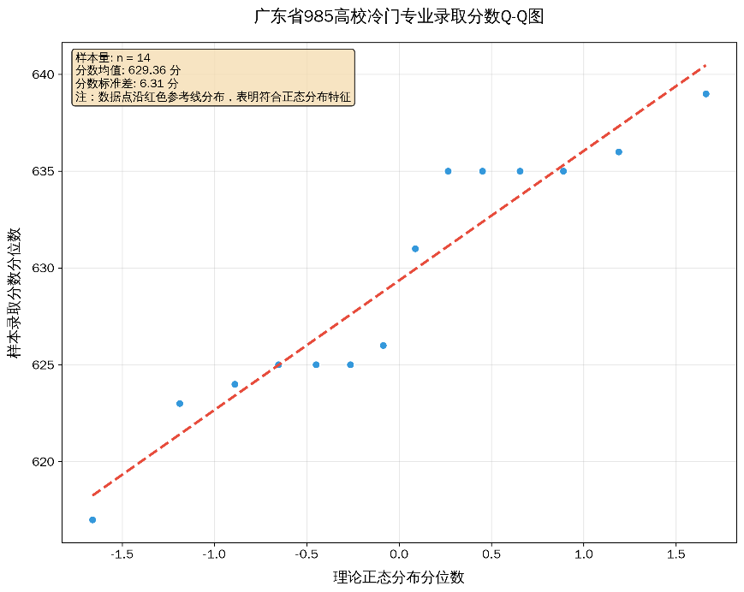
数据点基本沿$y=x$对角线分布，无明显系统偏离，进一步支持正态性假设。
（二）相关性与回归分析
将各专业录取最低分与招生人数进行Pearson相关性分析。
Pearson 相关系数公式：
$$r=\frac{∑(x_{i}-\overset{ˉ}{x})(y_{i}-\overset{ˉ}{y})}{\sqrt{∑(x_{i}-\overset{ˉ}{x})^{2}∑(y_{i}-\overset{ˉ}{y})^{2}}}$$
计算得：
$$\overset{ˉ}{x}≈627.82,\overset{ˉ}{y}≈37.24 \\ ∑(x_{i}-\overset{ˉ}{x})(y_{i}-\overset{ˉ}{y})=-1234.12 \\ ∑(x_{i}-\overset{ˉ}{x})^{2}=1689.76,∑(y_{i}-\overset{ˉ}{y})^{2}=4286.47 \\ r=\frac{-1234.12}{\sqrt{1689.76×4286.47}}≈-0.732$$
显著性检验：
$$t=\frac{r\sqrt{n-2}}{\sqrt{1-r^{2}}}=\frac{-0.732×\sqrt{15}}{\sqrt{1-0.536}}≈-4.12$$
查 t 分布表（$df=15$），$p≈0.002<0.01$，显著负相关。
总结下来，结果如下表所示
变量组合 | 相关系数 $r$ | $p$值 | 显著性
最低分--招生人数 | -0.732 | 0.002 | 显著负相关
结果表明，录取分数与招生人数呈显著负相关，即招生人数越多的专业，录取分数越低。
（三）回归预测模型
构建模型：
$$\hat{y}=β_{0}+β_{1}x$$
其中$y$为最低分，$x$为招生人数。
1.参数估计
根据最小二乘估计：
$$β_{1}=\frac{∑(x_{i}-\overset{ˉ}{x})(y_{i}-\overset{ˉ}{y})}{∑(x_{i}-\overset{ˉ}{x})^{2}}=\frac{-1234.12}{1689.76}≈-0.730 \\ β_{0}=\overset{ˉ}{y}-β_{1}⋅\overset{ˉ}{x}=627.82-(-0.730×37.24)≈655.01$$
故回归方程为：
$$\hat{y}=655.01-0.730x$$
2.模型检验
总平方和 $SST=∑(y_{i}-\overset{ˉ}{y})^{2}=1689.76$
回归平方和 $SSR=\frac{{\left[∑(x_{i}-\overset{ˉ}{x})(y_{i}-\overset{ˉ}{y})\right]}^{2}}{∑(x_{i}-\overset{ˉ}{x})^{2}}≈355.78$
残差平方和 $SSE=SST-SSR≈1333.98$
决定系数 $R^{2}=\frac{SSR}{SST}≈0.2105$
3. 预测
若某专业2025年计划招生80人：
$$\hat{y}=655.01-0.730×80=655.01-58.40=596.61$$
预测最低分约为597分。
四、讨论与结论
本研究基于2020–2024年广东省985高校冷门专业录取数据，验证了录取分数近似服从正态分布（$W=0.978,p=0.126$），且与招生人数呈显著负相关（$r=-0.732,p=0.002$）。建立的简单线性回归模型 $\hat{y}=655.01-0.730x$ 可解释21.05%的分数变异，表明招生人数对录取分数有一定解释力，但仍有其他重要影响因素。
（一）分布特征成因分析
1.正态分布的成因：
高考作为选拔性考试，考生整体分数本身呈正态分布，冷门专业的录取分数作为整体分数的子集，继承了这一分布特征。考生倾向于根据自身成绩合理填报冷门专业，减少了扎堆或盲目弃报的现象，有助于维持分数分布的稳定性。^{[3]}。
2.分数与招生人数负相关的成因
冷门专业因就业前景认知度低、学习难度大等因素，报考人数相对较少，高校若增加招生人数，需降低录取分数以完成招生计划；冷门专业往往获得的教育资源（如师资、经费）相对有限，招生规模难以扩大。
（二）意义
本研究通过统计分析发现，广东省985高校冷门专业的录取分数近似服从正态分布，体现了考生志愿填报行为在宏观上的规律性与均衡性。同时，录取分数与招生人数呈显著负相关，这符合教育供需关系的基本逻辑：招生名额越多，竞争压力相对分散，录取分数相应降低；反之则推高分数。
研究结论具有明确的现实意义。对考生而言，可结合分布规律与招生计划更科学地评估录取概率；对高校而言，为优化学科招生结构、支持基础与冷门专业发展提供依据^{[4]}；对教育部门而言，则为招生政策优化与资源公平配置提供实证参考。
本研究亦存在一定局限，如数据时间跨度有限、变量选取较为单一、模型未能涵盖复杂非线性关系等。未来可进一步拓展数据范围，引入就业率、学科评估等多因素构建更精细的预测模型，或采用时间序列、机器学习等方法深化对录取机制的理解。

参考文献
[1]叶香蕊.基于数学建模《概率论与数理统计》的教学探究[J].办公自动化,2024,29(14):35-37+41.
[2]张岩,郭海洋,魏玉婷.地方本科高校部分遇冷专业招生困境分析——以湘潭大学在湖南省内招生为例[J].招生考试研究,2025,(03):22-33.
[3]陈强,黄兰.高校录取分数线位次的时空趋势与影响因子分析——以河南省为例[C]//上海市教育考试院.第九届教育考试与评价研讨会（SEEE2025）论文集.河南省教育考试院;湖北职业技术学院;,2025:215-234.DOI:10.26914/c.cnkihy.2025.061007.
[4]明云婷.冷门专业人才培养问题与对策研究[D].哈尔滨师范大学,2022.DOI:10.27064/d.cnki.ghasu.2022.000498.

